|  |  |
| --- | --- |
| PROTOCOLO | Siccau nº 1436889/2022 |
| INTERESSADO | Presidência do CAU/BR e do CAU/RS |
| ASSUNTO | CAU/RS encaminha proposição de normativo para definir que as atividades de Arquitetura e Urbanismo possuem natureza de serviços técnicos especializados |

DELIBERAÇÃO Nº 020/2022 – CEP – CAU/BR

A COMISSÃO DE EXERCÍCIO PROFISSIONAL – CEP-CAU/BR, reunida ordinariamente em Brasília-DF, na sede do CAU/BR, nos dias 12 e 131 de maio de 2022, no uso das competências que lhe conferem os artigos 97 e 101 do Regimento Interno do CAU/BR, após análise do assunto em epígrafe, e

Considerando o Ofício PRES-CAU/RS nº 302/2021 que envia a Deliberação Plenária DPO/RS nº 1397/2021, que homologa entendimento quanto às atividades de Arquitetura e Urbanismo que têm natureza de serviço técnico especializado e encaminha proposição de resolução sobre o tema;

Considerando que a Deliberação Plenária Ampliada do CAU/BR - DPABR nº 0012-07/2015 define para fins de licitações e contratos a natureza técnica dos serviços e obras de Arquitetura e Urbanismo;

Considerando a nova Lei de Licitações e Contratos Administrativos nº 14.133, de 1º de abril de 2021, que revoga os artigos 89 a 108 da Lei nº 8.666, de 21 de junho de 1993, na data de publicação desta Lei e após decorridos 2 (dois) anos revoga os demais artigos da Lei 8.666 e também a Lei nº 10.520, de 17 de julho de 2002, que institui a modalidade de pregão para aquisição de bens e serviços comuns;

Considerando as seguintes disposições e definições da Lei de Licitações nº 14.133/2021:

*“Art. 6º Para os fins desta Lei, consideram-se:*

*[...]*

*XII - obra: toda atividade estabelecida, por força de lei, como privativa das profissões de arquiteto e engenheiro que implica intervenção no meio ambiente por meio de um conjunto harmônico de ações que, agregadas, formam um todo que inova o espaço físico da natureza ou acarreta alteração substancial das características originais de bem imóvel;*

*XIII - bens e serviços comuns: aqueles cujos padrões de desempenho e qualidade podem ser objetivamente definidos pelo edital, por meio de especificações usuais de mercado;*

*[...]*

*XVIII - serviços técnicos especializados de natureza predominantemente intelectual: aqueles realizados em trabalhos relativos a:*

*a) estudos técnicos, planejamentos, projetos básicos e projetos executivos;*

*b) pareceres, perícias e avaliações em geral;*

*c) assessorias e consultorias técnicas e auditorias financeiras e tributárias;*

*d) fiscalização, supervisão e gerenciamento de obras e serviços;*

*e) patrocínio ou defesa de causas judiciais e administrativas;*

*f) treinamento e aperfeiçoamento de pessoal;*

*g) restauração de obras de arte e de bens de valor histórico;*

*h) controles de qualidade e tecnológico, análises, testes e ensaios de campo e laboratoriais, instrumentação e monitoramento de parâmetros específicos de obras e do meio ambiente e demais serviços de engenharia que se enquadrem na definição deste inciso;*

*[...]*

*XXI - serviço de engenharia: toda atividade ou conjunto de atividades destinadas a obter determinada utilidade, intelectual ou material, de interesse para a Administração e que, não enquadradas no conceito de obra a que se refere o inciso XII do caput deste artigo, são estabelecidas, por força de lei, como privativas das profissões de arquiteto e engenheiro ou de técnicos especializados, que compreendem:*

*a) serviço comum de engenharia: todo serviço de engenharia que tem por objeto ações, objetivamente padronizáveis em termos de desempenho e qualidade, de manutenção, de adequação e de adaptação de bens móveis e imóveis, com preservação das características originais dos bens;*

*b) serviço especial de engenharia: aquele que, por sua alta heterogeneidade ou complexidade, não pode se enquadrar na definição constante da alínea “a” deste inciso;*

*Art. 29. A concorrência e o pregão seguem o rito procedimental comum a que se refere o art. 17 desta Lei, adotando-se o pregão sempre que o objeto possuir padrões de desempenho e qualidade que possam ser objetivamente definidos pelo edital, por meio de especificações usuais de mercado.*

*Parágrafo único. O pregão não se aplica às contratações de serviços técnicos especializados de natureza predominantemente intelectual e de obras e serviços de engenharia, exceto os serviços de engenharia de que trata a alínea “a” do inciso XXI do caput do art. 6º desta Lei.*

Considerando que a Classificação Nacional de Atividades Econômicas (CNAE), na Seção M - Atividades Profissionais, Científicas e Técnicas, possui a seguinte Nota Explicativa:

“*Esta seção compreende as atividades especializadas profissionais, científicas e técnicas. Estas atividades requerem uma formação profissional específica normalmente com elevado nível de qualificação e treinamento (em geral educação universitária). O conhecimento especializado (expertise) é o principal elemento colocado à disposição do cliente. Estas atividades compreendem atividades jurídicas, contabilidade, arquitetura e engenharia, pesquisa científica, publicidade, pesquisa de mercado, fotografia profissional, consultorias e serviço veterinário*.”, conforme figura abaixo:

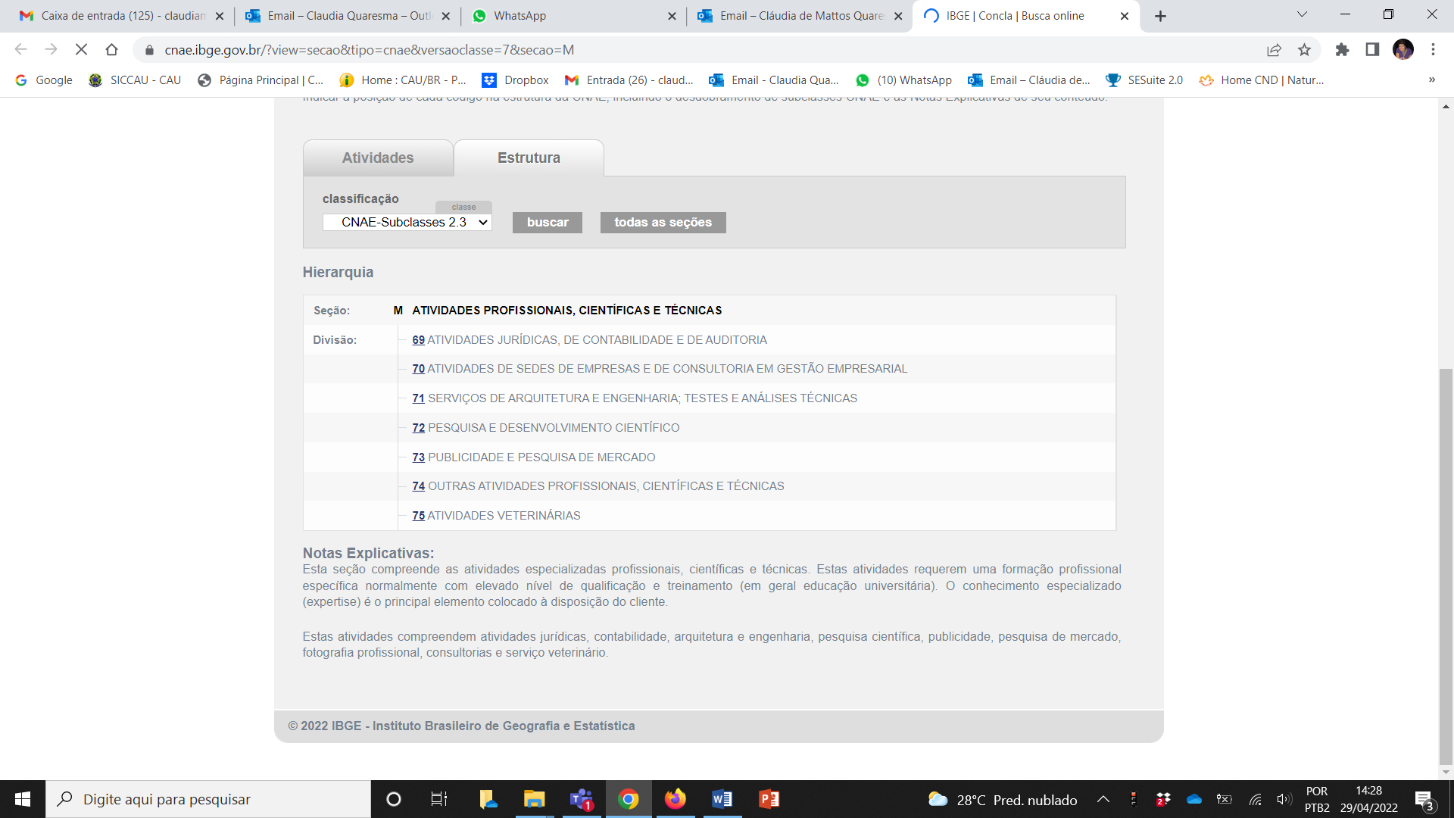

Fonte: <https://cnae.ibge.gov.br/?view=secao&tipo=cnae&versaoclasse=7&secao=M>

Considerando as competências da Comissão de Exercício Profissional do CAU/BR, dispostas no Art. 101 do Regimento Interno do CAU/BR, cabendo a esta Comissão propor, apreciar e deliberar sobre questionamentos a atos normativos do CAU/BR referentes a atividades técnicas no exercício da Arquitetura e Urbanismo;

Considerando que todas as deliberações de comissão devem ser encaminhadas à Presidência do CAU/BR, para verificação e encaminhamentos, conforme Regimento Interno do CAU/BR.

DELIBERA:

1 – Encaminhar ao Plenário do CAU/BR proposição de regulamentação por meio de Deliberação Plenária Ordinária (DPOBR), para fins de atualização da DPABR nº0012-07/2015 e para definir que todas das atividades técnicas de Arquitetura e Urbanismo dispostas no art. 2º da Lei 12.378/2010 e regulamentadas pela Resolução CAU/BR nº 21/2012, são conceituadas e caracterizadas como “SERVIÇOS TÉCNICOS-PROFISSIONAIS ESPECIALIZADOS” para fins de Licitações e Contratos Administrativos, em consonância com o disposto no inciso XVIII do art. 6 º da Lei nº 14.133, de 1º de abril de 2021;

2 - Esclarecer que, para fins de licitação e contratação de serviços de Arquitetura e Urbanismo e a execução de obras, consideram-se excluídos da conceituação e caracterização de serviços comuns, a que se refere o inciso XIII do art. 6º e o art. 29 da Lei nº 14.133/2021, as atividades, serviços e obras de realização e responsabilidade técnica dos arquitetos(as) e urbanistas, nos termos da Resolução CAU/BR nº 21, de 05 de abril de 2012;

3 - Encaminhar esta deliberação para verificação e tomada das seguintes providências, observado e cumprido o fluxo e prazos a seguir:

|  |  |  |  |
| --- | --- | --- | --- |
|  | SETOR | DEMANDA | PRAZO |
| 1 | SGM | Tramitar protocolo para o Plenário, comunicar a presidência para definir data de inclusão na pauta de reuniões do CD e Plenário do CAU/BR | 5 dias |
| 2 | Presidência | Analisar a demanda e pautar em Reunião do CD e Plenária (se possível nas reuniões de junho) | A definir |
| 3 | Plenário | Apreciar e aprovar a minuta de DPOBR proposta | Até junho |
| 4 | Presidência | encaminhar DPOBR aprovada em resposta ao CAU/RS por meio do protocolo em epígrafe | Após deliberação do Plenario |

4 - Solicitar a observação dos temas contidos nesta deliberação pelos demais setores e órgãos colegiados que possuem convergência com o assunto.

Brasília, 13 de maio de 2022.

|  |  |
| --- | --- |
| PATRÍCIA SILVA LUZ DE MACEDO Coordenadora | ALICE DA SILVA RODRIGUES ROSAS Membro |
| RUBENS FERNANDO P. DE CAMILLO Membro | GUIVALDO D´ALEXANDRIA BAPTISTA Membro |